**ISOP406_ResetPasswWIN**

30/04/2024 | ISO

isop406

Mauro de Lama Outon

2024

Tabla de contenido

**Objetivo** 2

**Inventario** 2

**Ejecución** 2

**Conclusión** 6

# **Objetivo**

* El objetivo es cambiar la contraseña de un usuario mediante otro sistema operativo, aprender los comandos necesarios y los pasos requeridos para cambiar la contraseña de un usuario en Windows desde el terminal de un Ubuntu Desktop.

# **Inventario**

* Necesitaremos un maquina con sistema operativo Windows en mi caso es Windows 11 y también LiveCD de Ubuntu.

# **Ejecución**

* 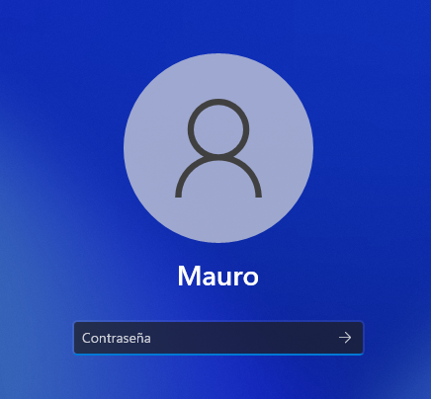Para empezar al iniciar el Windows veremos que tenemos un usuario el cual para acceder solicita su respectiva contraseña.
* 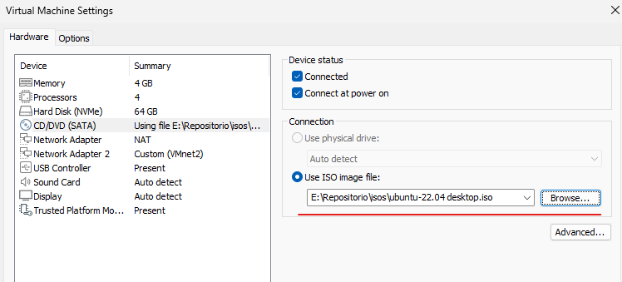Una vez visto eso nos iremos a la configuración de la maquina virtual y ejecutaremos el LiveCD de Ubuntu. Buscaremos la ISO y la remplazamos por la que teníamos antes.
* 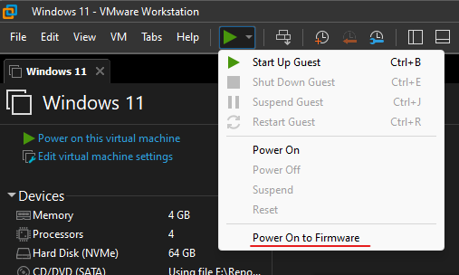Apagamos la maquina he iniciaremos con “Power On to Firmware”.
* 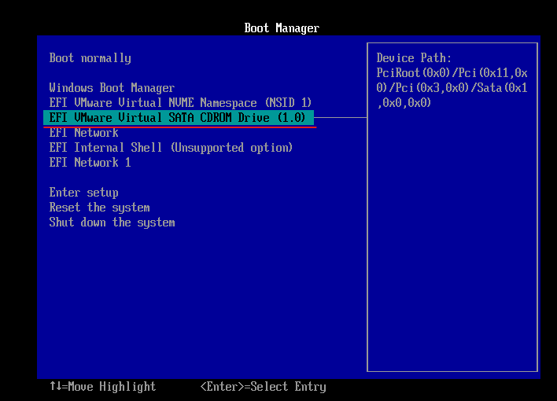Una vez dentro seleccionaremos la tercera opción la cual es “CDROM” .
* 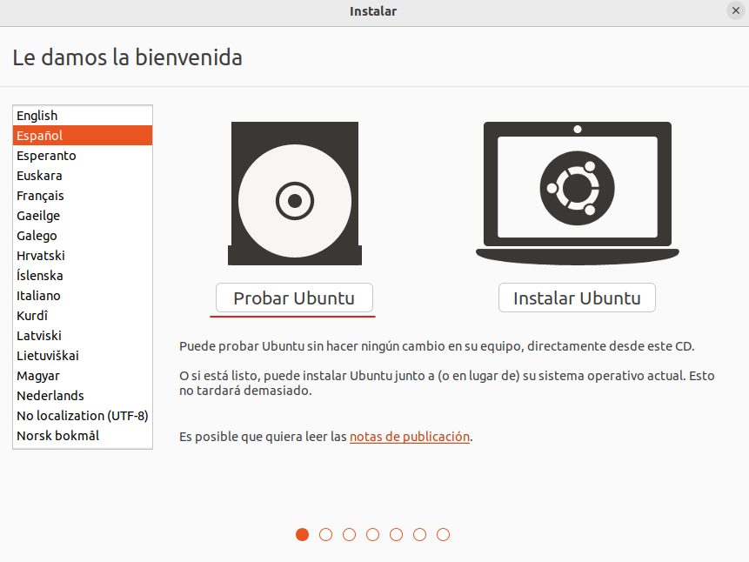Una vez arranque nos iremos pulsaremos en “Probar Ubuntu” no a instalar.
* 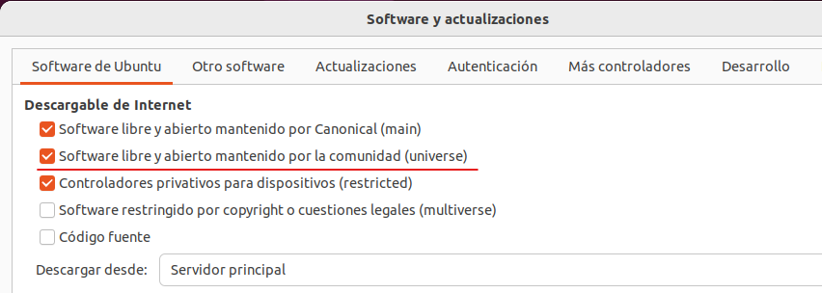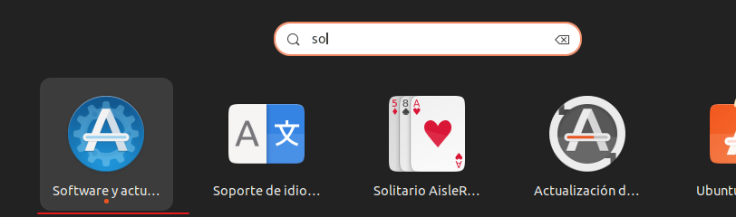Una vez dentro nos iremos al buscador y pondremos “Software”, una vez dentro activaremos la segunda opción la cual es “Software libre y abierto mantenido por la comunidad (universe)”, esta opción vendrá desactivada por defecto.
* Una vez activada esta opción nos iremos al terminal he instalaremos “chntpw”, para ello lo instalaremos con el comando “sudo apt install chntpw”.
* 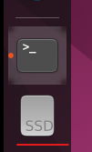Le haremos doble clic al disco y lo montara automáticamente en media.
* Una vez montado no iremos al directorio “Windows/System32/config”, que se encuentra en la carpeta media dentro de varias carpetas más.
* Ahora crearemos la contraseña de nuestro usuario con el siguiente comando “chntpw -u (Nombre de usuario) SAM”.
* 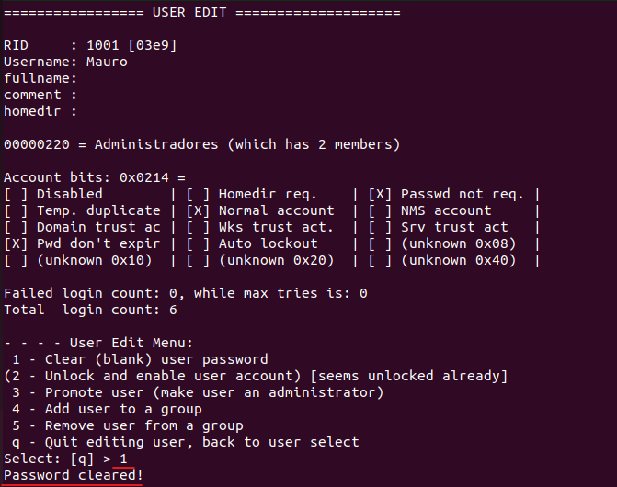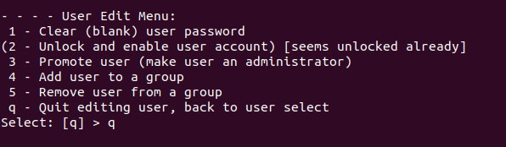Una vez dentro de este debemos poner primero el número “1” el cual borra la antigua contraseña, luego “q” para salir de ahí. Y luego a la “y” para que se guarden los cambios
* Una vez hecho esto apagaremos la maquina y la volveremos ha encender, se nos iniciará el Windows si todo ha salido de la forma correcta nuestro usuario llamado “Mauro” no tendrá contraseña.
* 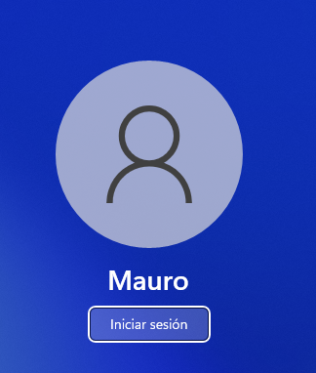Podremos entrar al usuario sin tener que poner su contraseña.

# **Conclusión**

* En esta practica he aprendido a como poder cambiar la contraseña de un usuario desde otro sistema operativo diferente de donde esta el usuario. Además de aprender los pasos y los comando necesarios para ello.